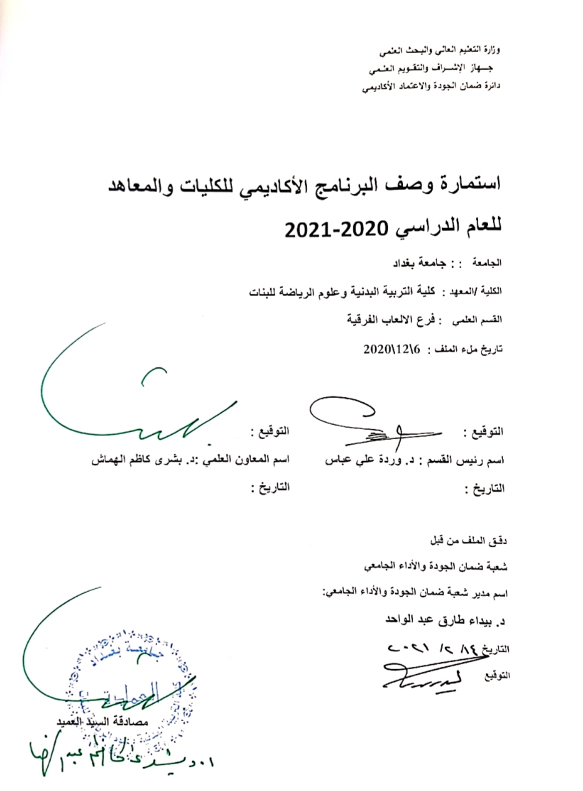
وصف البرنامج
يوفر وصف البرنامج الأكاديمي هذا انجازا مقتضيا لاهم خصائص البرامج ومخرجات التعلم المتوقعة من الطالب تحقيقها مبرهنا عما اذا كان قد حقق الاستفادة القصوى من الفرص المتاحة ويصاحبه وصف لكل مقرر ضمن البرنامج

- المؤسسة التعليمية | وزارة التعليم العالي والبحث العلمي
- القسم العلمي/المركز | جامعة بغداد/كلية التربية البدنية وعلوم الرياضة للبنات
- اسم البرنامج الأكاديمي أو المهني | كرة يد /مرحلة الاولى
- اسم الشهادة النهائية | دكتوراه
- النظام الدراسي:  سنوي/مقررات/أخرى | سنوي
- برنامج الاعتماد المعتمد
- المؤثرات الخارجية الأخرى | لا توجد
- تاريخ إعداد الوصف | 6\12\2020
- أهداف البرنامج الأكاديمي
- تحديث المفردات من قبل الكادر التدريسي بما لايقل عن 15% سنوياً
- العمل مع الوزارات المختلفة
- تطوير واعداد قادة من الشباب
- تطوير العملية التعليمية بكافة قطاعاتها

- مخرجات البرنامج المطلوب وطرائق التعليم والتعلم والتقييم
- الاهداف المعرفية
أ1- التدرج في شرح مفردات المهارات الفنية
أ2- التعرف على قوانين الالعاب
أ3- التدريب على الخطط
أ4- عرض data show
أ5- استعمال اجهزة حديثة للاداء
أ6- شرح تغييرات القاون
أ7- حث الطلبة على اتقان وتنفيذ المهارات كرة السلة
أ8- الالتزام بالمفردات الدراسية

- الاهداف المهاراتية الخاصة بالبرنامج
ب 1- اعداد التقارير
ب 2-اعداد بوسترات تخص اللعبة
طرائق التعليم والتعلم
- محاضرات نظرية +عملي
- استخدام وسائل العرض
- الانترنيت
طرائق التقييم
الامتحان النظري
- الامتحان العملي
- الحضور والالتزام
ج- الاهداف الوجدانية والقيمية
ج 1- رفع روح التعاون والعمل الجماعي
ج 2-الحث على الالفة ونشر المحبة
ج 3- اعطاء فرصة للمتعلم لتصحيح اخطاءه

طرائق التعليم والتعلم
- طريقة العرض والتطبيق

طرائق التقييم
- الامتحان النظري
- الامتحان العملي
- الحضور والالتزام
- من خلال الاداء
- من خلال الاجوبة النظرية
- الامتحانات الشفهية اليومية
د- المهارات العامة والتأهيلية المنقولة ( المهارات الأخرى المتعلقة بقابلية التوظيف والتطور الشخصي
د 1-رفع الروح المعنوية والمشاركة الجماعية
د 2-العمل التعاوني
د 3-نكران الذات ومحبة الجميع

طرائق التعليم
الشرح + العرض
لوحات توضيحية

طرائق التقييم
- امتحان نظري
- امتحان عملي
- اعداد تقارير

- بنية البرنامج
المرحلة الدراسية | رمز المقرر او المساق | اسم المقرر او المساق | الساعات المعتمدة
المرحلة الدراسية | رمز المقرر او المساق | اسم المقرر او المساق | نظري |  | عملي
الاولى |  | كرة اليد | 2ساعة/شهر | 6ساعة/شهر
مخطط مهارات المنهج
يرجى وضع اشارة في المربعات المقابلة لمخرجات التعلم الفردية من البرنامج الخاضعة للتقييم
مخرجات التعلم المطلوبة من البرنامج
السنة / المستوى | رمز المقرر | اسم المقرر | أساسي  أم اختياري | الاهداف المعرفية |  |  |  | الاهداف المهاراتية الخاصة بالبرنامج |  |  |  | الاهداف الوجدانية والقيمية |  |  |  | المهارات العامة والتأهيلية المنقولة  (المهارات الأخرى المتعلقة بقابلية التوظيف والتطور الشخصي)
 |  |  |  | أ1 | أ2 | أ3 | أ4 | ب1 | ب2 | ب3 | ب4 | ج1 | ج2 | ج3 | ج4 | د1 | د2 | د3 | د4
 |  |  |  |  |  |  | 8 |  | 2 |  |  |  |  | 3 |  |  |  | 3

- التخطيط للتطور الشخصي
العمل على التعلم الجماعي
العمل على التعلم التعاوني

- معيار القبول (وضع الأنظمة المتعلقة بالالتحاق بالكلية أو المعهد )
الاختبارات البدنية والمهارية+ المقابلة الشخصية

- أهم مصادر المعلومات عن البرنامج
شبكة الانترنيت

نموذج وصف المقرر
وصف المقرر
يوفر وصف المقرر هذا إيجازا لأهم خصائص المقرر ومخرجات التعلم المتوقعة من الطالب تحقيقها مبرهنا عما إذا كان قد حقق الاستفادة القصوى من فرص التعلم المتاحة ولابد من الربط بينها وبين وصف البرنامج .

- المؤسسة التعليمية | وزارة التعليم العالي والبحث العلمي
- القسم العلمي/المركز | جامعة بغداد/كلية التربية البدنية وعلوم الرياضة للبنات
- اسم/رمز المقرر
- أشكال الحضور المتاحة | الملعب الخارجي (المخصص لكرة اليد )
- الفصل / السنة | سنوي
- عدد الساعات الدراسية (الكلي) | 2 ساعة بالأسبوع/56 ساعة
- تاريخ إعداد هذا الوصف | 6\12\2020
- أهداف المقرر
تعليم المهارات الاساسية بكرة اليد
شرح الفانون الدولي
اعطاء خطط اللعب
10 - مخرجات المقرر وطرائق التعليم والتعلم والتقييم
- الأهداف المعرفية
أ 1-تعليم المهارات الاساية لكرة البد
أ 2-التعرف على خطط اللعب
أ 3-التعرف على القانون
- الأهداف المهاراتية الخاصة بالمقرر
ب 1-اتقان المهارة
ب 2-تطبيق المهارة بشكل الي
طرائق التعليم
التدريس بطرق مختلفة (( الامري , التعاوني, الاقران ))

طرائق التقييم
الامتحان النظري + عملي

ج- الأهداف الوجدانية والقيمية
ج 1-حب الجماعة ونكران الذات
ج 2-العمل التعاوني
ج 3-اثارة الروح الحماسية لاداء الدرس
طرائق التعليم والتعلم
الشرح النظري والتطبيق العملي
طرائق التقييم
الامتحانات اليومية والشهرية
د- المهارات العامة والتاهيلية المنقولة ( المهارات الأخرى المتعلقة بقابلية التوظيف والتطور الشخصي)
د 1- ااثارة النعاون
د 2-العمل على رفع الروح الحماسية
د 3-اثارة العمل الجماعي

11- بنية المقرر
الأسبوع | الساعات | مخرجات التعلم المطلوبة | اسم الوحدة / المساق | طريقة التعليم | طريقة التقييم
الأول | 2ساعات | 1-تاريخ لعبة كرة اليد  2-المهارات الاساسية بدون كرة  3-مسك الكرة | 1- تمارين بدنية (لياقة)  2-هرولة على خطوط الملعب (للتعريف بألملعب)  3- تطبيق تمارين لمسك الكرة | الشرح والعرض | امتحان يومي وشهري
الثاني | 2ساعات | 1-استقبال الكرة | تمارين تطبيقية لاستقبال الكرة
الثالث | 2ساعات | 1- مناولة الكرة (مناولة السوطية من فوق الرأس ومن مستوى الحوض) | تمارين تطبيقية للمناولة والاستلام من الارتكاز ومن الركض
الرابع | 2ساعات | 1-استخدامات المناولة والاستلام واخطائها الشائعة  2-المادة الاولى ولثانية من القانون | تمارين تطبيقية مختلفة للمناولة والاستلام
الخامس | 2ساعات | 1- المادة الثالثة والرابعة من القانون  2-الطبطبة وانواعها | تمارين تطبيقية للطبطبة بأنواعها
السادس | 2ساعات | المادة الخامسة والسادسة من القانون | 1-اعادة للمهارات السابقة  2-تمارين مركبة تربط المهارات السابقة مع التأكيد على التكرار
السابع | 2ساعات | امتحان النصف الاول من الصف الاول | امتــــــــــــحان
الثامن | 2ساعات | 1-التصويب بكرة اليد  2-فكرة عامة عن التصويب  3-التصويب السوطي من خطوة الارتكاز | تمارين تطبيقية عن ااتصويب القريب من خطوة الارتكاز
التاسع | 2ساعات | 1- التصويب السوطي من خطوة الارتكاز | تمارين تطبيقية _{+ تمارين ربط مع المهارات}
العاشر | 2ساعات | 1- الاخطاء الشائعة لمهارة التصويب  2-المادة السابعة من القانون | - تمارين تطبيقية + _{تمارين ربط}
الحادي عشر | 2ساعات | 1- التصويب السوطي من الركض  2- المادة الثامنة من تاقانون | تمارين تطبيقية للتصويب من الركض
الثاني عشر | 2ساعات | 1- التصويب من القفز عالي وامام  2-المادة 9-10 من القانون | تمارين تطبيقية للتصويب من القفز
الثالث عشر | 2ساعات | 1- التصويب من السقوط الامامي  2- شرح انواع التصويب من السقوط | 1- تمارين تطبيقية للتصويب من السقوط الامامي
الرابع عشر | 2ساعات | اعادة اامهارات السابقة | 1- تمارين ربط للمهارات السابقة
الخامس عشر | 2ساعات | امتحان النصف الثاني من الفصل الاول | امتـــــــــــــــحان
السادس عشر | 2ساعات | 1-المادة 11-12 من القانون  2-اعادة اامهرات السابقة | 1- تمارين تطبيقية للمهارات السابقة
السابع عشر | 2ساعات | 1- الخداع بكرة اليد (تعريفه –انواعه)  2-شرح للخداع البسيط | تمارين تطبيقية للخداع البسيط
الثامن عشر | 2ساعات | 1-المادة 13 من القانون  2-شرح للخداع المركب - الزوجي | تمارين تطبيقية للخداع المركب والزوجي
التاسع عشر | 2ساعات | اعادة للمهارات السابقة | 1-تمارين تطبيقية ربط للجداع مع المهارات السابقة  2-تمارين مركبة لأكثر من مهارتين في التمرين الواحد
العشرون | 2ساعات | الدفاع بكرة اليد | 1-وقفة الاستعداد الدفاعي  2-تحركات دفاعية للجانب والامام  3-تمارين تطبيقية تتضمن المناةلة والاستلام والخداع والتصويب
الحادي والعشرون | 2ساعات | 1-مادة 14 من القانون  2-شرح كيفية الدفاع ضد المهاجم حسب القانون  3- شرح كيفية قطع الكرات وتشتيتها | 1-تطبيق للمهارة الدفاعية ضد المهاجم  2-تمارين لتحركات دفاعية متنوعة  3-تمارين اقطع الكرات وتشتيتها
الثاني والعشرون | 2ساعات | امتحان للنصف الاول من الفصل الثاني | امتحـــــــــــــــان
الثالث والعشرون | 2ساعات | 1-المادة 15-16 من القانون  2-اعادة للمهارات السابقة | تمارين تطبيقية ربط للمهارات السابقة
الرابع والعشرون | 2ساعات | 1- حارس المرمى بكرة اليد  2-مواصفاته –وقفة الاستعداد لحارس المرمى | تطبيق عملي لوقفة الاستعداد لحارس المرمى
الخامس والعشرون | 2ساعات | 1-المادة 17 من القانون  2-تدريبات حارس المرمى  3-صد الكرات بألساقين والذراعين | تمارين تطبيقية
السادس والعشرون | 2ساعات | اعادة للمهارات السابقة | 1-تمارين تطبيقية ربط للجداع مع المهارات السابقة  2-تمارين مركبة لأكثر من مهارتين في التمرين الواحد
السابع والعشرون | 2ساعات | - تدريبات حارس المرمى  2-عرض شريط فديوي لتدريبات حارس المرمى وكيفية صد الكرات | تمارين تطبيقية
الثامن والعشرون | 2ساعات | المادة18 من القانون | تمارين تطبيقية ربط المهارات السابقة
التاسع والعشرون | 2ساعات | مبادئ الدفاع | 1- تمارين تطبيقية  2-لعب فريقين
الثلاثون | 2ساعات | 1- شرح كيفية واهمية توضيف المهارات الاساسية في اللعب | لعب فريقين مع تطبيق القانون

12- البنية التحتية
- الكتب المقررة المطلوبة | الكتاب المنهجي
- المراجع الرئيسية (المصادر)
- الكتب والمراجع التي يوصى بها (المجلات العلمية ,التقارير,.....) | التقارير والبوسترات
- المراجع الالكترونية,مواقع الانترنيت....

13- خطة تطوير المقرر الدراسي
تعلم مهارات كرة اليد والخطط الخاصة باللعبة
القانون الدولي بكرة اليد

